 | 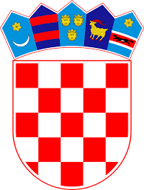
 | REPUBLIKA HRVATSKA
 | Međimurska županija
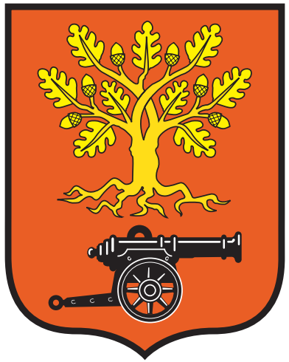 | Općina Donja Dubrava  Jedinstveni upravni odjel
KLASA: 320-02/26-01/05
URBROJ: 2109-5-02-26-3/1
Donja Dubrava, 20.7.2026.

PRIJAVNI LIST ZA POTPORU PROIZVODNJE
„DOBRAVSKOG LJUKA“ U 2026. GODINI

Naziv OPG-a ili domaćinstva:
OIB:

Ime i prezime kontakt osobe:

Ulica i broj:

Tel./ Mob.:

Broj tekućeg/žiro računa

Stvarno zatečene količine  (popunjava povjerenstvo prilikom kontrole) | - Sjemena u žlici  - Lučice u litrama  - Luka u kg

DATUM I POTPIS PRIJAVITELJA

______________________________

